Рабочий лист для ученика

Ответы запишите в тетрадь.
- Проведите вездеход к выходу Используйте команды Повернуть налево (Л), Повернуть направо (П) и Вперед (В).
1.1 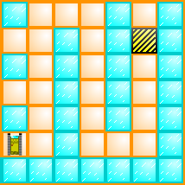1.2 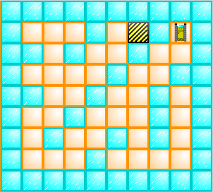1.3 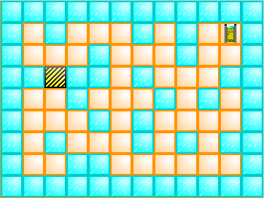

- Нарисуйте в тетради свой лабиринт размером 7х7 клеток и пройдите его с помощью команд Повернуть налево (Л), Повернуть направо (П) и Вперед (В).

- Нарисуйте в тетради поле с цифровыми координатами и закрасьте точки (1; 6), (2; 3), (2; 7), (3; 3), (3; 7), (4; 3), (4; 5), (5; 3), (5; 7), (6; 3), (6; 7), (7; 6),
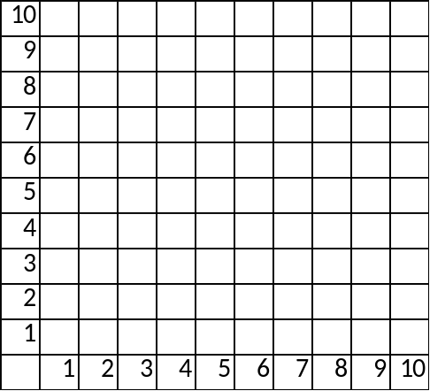

- Используя шпаргалку расшифруйте сообщение запишите его в тетради.
· – – · · · – · · · – · – · – – · – – – · · –
– – – – · · · · – · ·

